**PROVA di SCIENZE**

**Segna con una crocetta la risposta esatta.**

**1) Le piante costituiscono la grande famiglia:**

A. □ degli animali

B. □ dei vegetali

C. □ dei minerali

D. □ degli esseri non viventi

**2) Le piante:**

A**. □** immettono nell'aria l'ossigeno indispensabile alla vita di tutti gli esseri viventi

B. □ forniscono l'ossigeno solo ad alcuni esseri viventi

C. □ sono dannose perché ci rubano l’ossigeno

D. □ sono dannose perché ci rubano l'acqua

**3) Scrivi le parti principali della pianta**

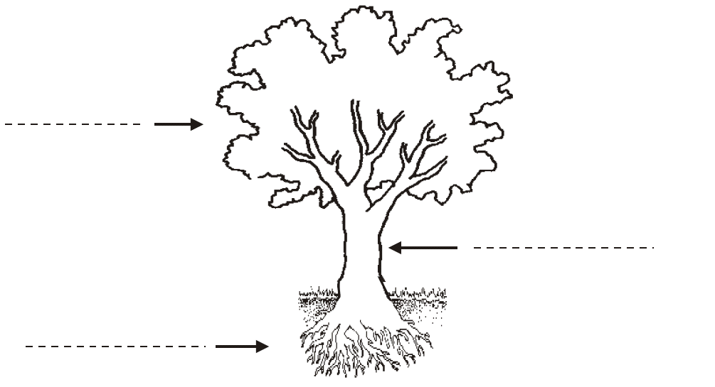

**4) Le parti della foglia.**

**Completa scegliendo tra le seguenti definizioni:**

 **PICCIOLO - NERVATURA - LAMINA**

**5) Che forma hanno queste foglie? Collega le definizioni ai disegni.**

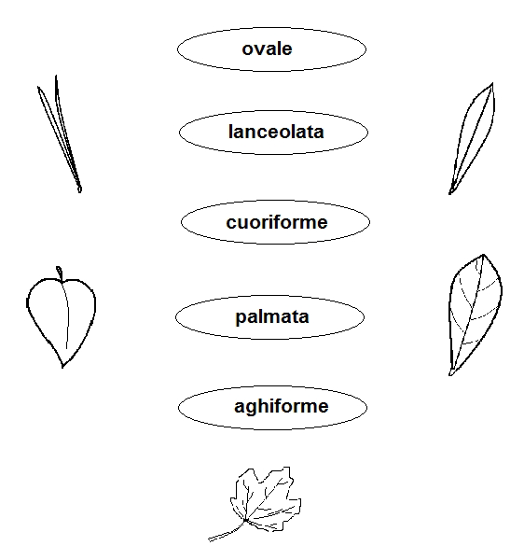

**6) Le parti del fiore.**

**Scrivi al posto giusto: PETALO - SEPALO – OVARIO**

PISTILLO

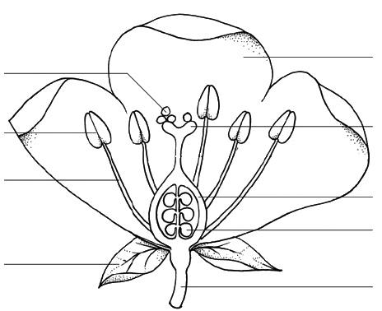

ANTERA

GAMBO

POLLINE

FILAMENTO

OVULO

Griglia di Valutazione Prova Strutturata di Scienze 2^ U.A.

|  |  |  |
| --- | --- | --- |
| ITEM | RISPOSTA CORRETTA | PUNTEGGIO |
| 1 | B | 1 punto |
| 2 | A | 2 punti |
| 3 | Vedi disegno (tronco radici chioma) | 1x3=3 punti |
| 4 | Vedi disegno (picciolo nervatura lamina ) | 2x3=6 punti |
| 5 | Vedi disegno | 2x5=10 punti |
| 6 | Vedi disegno (petalo sepalo ovario) | 3x3=9 punti |

PUNTEGGIO TOTALE: 31

Criteri di Valutazione

|  |  |
| --- | --- |
| PUNTEGGIO | VOTO |
| 31 | 10 |
| 29 30 | 9 |
| 26 27 28 | 8 |
| 23 24 25 | 7 |
| 18 19 20 21 | 6 |
| meno di 18 | 5 |

**IC** [**S@Mnium**](mailto:S@MNIUM)

Scuola Primaria di …………………….

Griglia di Correzione Prova Strutturata di Scienze 2^ U.A.

Classe 2^

|  |  |  |  |  |  |  |  |  |
| --- | --- | --- | --- | --- | --- | --- | --- | --- |
|  | 1  (1 pt) | 2  (2 pt) | 3  (1x3= 3 pt) | 4  (2x3=6 pt) | 5  (2x5= 10 pt) | 6  (3x3=9 pt) | TOTALE  (31pt) | VOTO |
| 1. |  |  |  |  |  |  |  |  |
| 2. |  |  |  |  |  |  |  |  |
| 3. |  |  |  |  |  |  |  |  |
| 4. |  |  |  |  |  |  |  |  |
| 5. |  |  |  |  |  |  |  |  |
| 6. |  |  |  |  |  |  |  |  |
| 7. |  |  |  |  |  |  |  |  |
| 8. |  |  |  |  |  |  |  |  |
| 9. |  |  |  |  |  |  |  |  |
| 10. |  |  |  |  |  |  |  |  |
| 11. |  |  |  |  |  |  |  |  |
| 12. |  |  |  |  |  |  |  |  |
| 13. |  |  |  |  |  |  |  |  |
| 14. |  |  |  |  |  |  |  |  |
| 15. |  |  |  |  |  |  |  |  |

Data……………………… Insegnante …………………………………